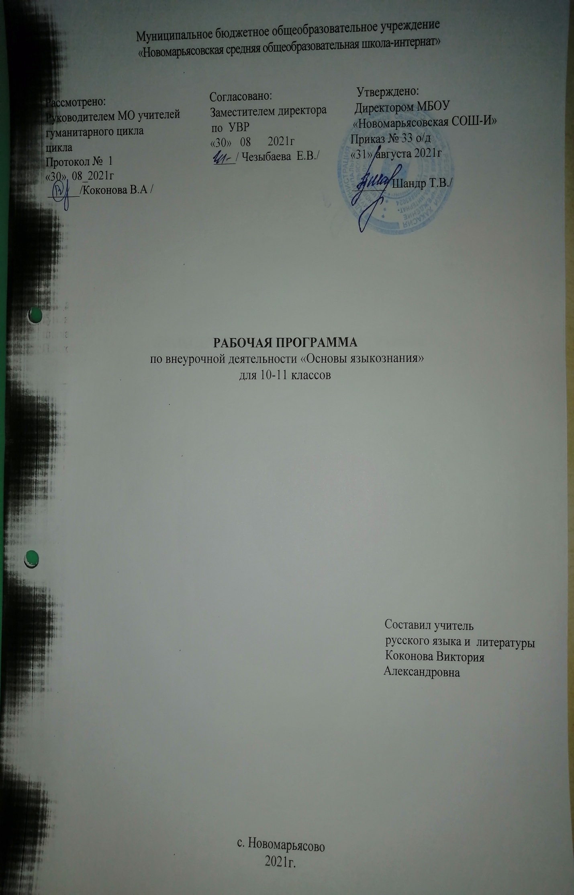1.Пояснительная записка
Рабочая программа по внеурочной деятельности «Основы языкознания» в 10-11 классах составлена на основе:
-Федерального компонента Государственного общеобразовательного стандарта основного общего образования;
-учебного плана МБОУ «Новомарьясовская СОШ-И» на 2021-2022 уч.год;
-примерной программы основного общего образования по русскому языку;
Программа очень актуальна для выпускников. КИМы ЕГЭ по русскому языку имеют свою специфику в формулировке и содержании заданий и требуют от учащихся определенных технологий выполнения этих заданий. Программа полностью ориентирована на формат КИМов и позволяет эффективно подготовить выпускника к ЕГЭ по русскому языку. Программа составлена с учетом изменений в КИМах ЕГЭ по русскому языку 2021 года. Кроме того, программа расширяет и систематизирует теоретические сведения, полученные учащимися, закрепляет практические умения и навыки, позволяет восполнить пробелы в знаниях. Программа позволяет усовершенствовать навыки составления своего текста, будет способствовать развитию речи учащихся, совершенствовать языковую грамотность, развивать мыслительные операции, - все эти умения позволят будущему выпускнику эффективно учиться и профессионально развиваться в дальнейшем.
В рамках подготовки целенаправленно использовано перемещение в начало изучения материалов для написания сочинения. Данная часть работы является наиболее сложной и объёмной, требующей большого количества времени на подготовку.
Цели курса:
1. формирование устойчивых практических навыков выполнения тестовых и коммуникативных задач на ЕГЭ;
2. совершенствование языковой грамотности;
3. совершенствование письменной речи;
4. освоение норм русского литературного языка;
5. развитие логического мышления
Задачи курса:
1. обобщить и повторить полученные знания по основным разделам русского языка курса средней школы;
2. закрепить орфографические и пунктуационные навыки;
3. развивать владение нормами русского языка и языковую культуру;
4. развивать умение составлять алгоритм к задаче;
5. сформировать умение использовать разные виды чтения;
6. развивать умение анализировать текст;
7. сформировать умение формулировать тезис и адекватно его аргументировать;
8. сформировать навыки составления собственного текста;
9. сформировать умение искать и обрабатывать информацию;
10. практически и психологически подготовить обучающихся к сдаче государственной итоговой аттестации.
2.Содержание курса.
Вводное занятие. Структура КИМ по русскому языку. Информация о ЕГЭ. (3 ч.)
Нормативные и методические документы по подготовке и проведению государственной (итоговой) аттестации в форме ЕГЭ по русскому языку. Особенности ЕГЭ по русскому языку. Спецификация экзаменационной работы. Кодификатор. Демонстрационная версия. Критерии и нормы оценки тестовых заданий и сочинения.
Подготовка к написанию сочинения-рассуждения в формате ЕГЭ Коммуникативная компетенция (21 ч.)
Информационная обработка текста. Употребление языковых средств. Жанровое многообразие сочинений. Структура письменной экзаменационной работы. Формулировка проблем исходного текста. Виды проблем. Комментарий к сформулированной проблеме исходного текста. Авторская позиция. Отражение авторской позиции в тексте. Аргументация собственного мнения по проблеме. Формы аргументации. Правила использования аргументов. Источники аргументации. Смысловая цельность, речевая связность и последовательность изложения. Логические ошибки, их характеристика и предупреждение. Абзацное членение, типичные ошибки в абзацном членении письменной работы, их предупреждение. Точность и выразительность речи. Соблюдение орфографических, пунктуационных, языковых, речевых, этических, фактологических норм.
Подготовка к выполнению заданий 1-12 ( 10 ч.)
Основные правила орфоэпии. Ударение. Орфоэпический словарь. Лексическое и грамматическое значение слова. Лексическое многообразие лексики русского языка. Деление лексики русского языка на группы в зависимости от смысловых связей между словами. Омонимы, синонимы, антонимы, паронимы; общеупотребительная лексика, лексика ограниченного употребления; заимствованная лексика, устаревшие и новые слова. Фразеологизмы. Речевые ошибки на лексическом уровне, их предупреждение. Принципы русской орфографии. Правописание корней. Безударные гласные корня. Правописание приставок. Гласные и, ы после приставок. Правописание падежных окончаний. Правописание личных окончаний и суффиксов глаголов и глагольных форм. Правописание суффиксов.
3.Планируемые результаты
Личностными результатами освоения выпускниками средней школы программы курса «Подготовка к ЕГЭ по русскому языку» являются:
1) понимание русского языка как одной из величайших духовных и национально-культурных ценностей народа;
2) воспитание любви к русскому языку, гордости за него; осознание потребности сохранят чистоту и поддерживать нормы литературного языка;
3) расширение словарного запаса; овладение лексической и грамматической синонимией для успешного и эффективного речевого общения в разных коммуникативных ситуациях;
4) способность к продуцированию текстов разных жанров;
5) стремление к постоянному совершенствованию собственной речи, развитие эстетического вкуса.
Метапредметнымирезультатами освоения выпускниками программы курса:
1) владение всеми видами речевой деятельности:
аудирование и чтение:
- умение извлекать информацию из разных источников, пользоваться словарями разных типов, справочной литературой;
- способность преобразовать полученную в процессе чтения информацию;
- адекватное понимание темы текста, соотношения текста и подтекста, определение коммуникативной установки и основной мысли прочитанного речевого произведения;
- говорение и письмо:
- умение создавать тексты (устные и письменные) разных жанров с учетом их целевой установки, предполагаемого адресата и характера общения;
- умение свертывать и преобразовывать прослушанный и прочитанный текст (план, аннотация, конспект и.т.д.);
- владение нормами правильной письменной речи; умение оценивать как слово, так и чужую речь, редактировать текст и исправлять в нем грамматические, стилистические и речевые ошибки;
- умение выступать с докладами и рефератами, участвовать в дискуссиях и обсуждениях различных тем;
2) использование полученных знаний, умений и навыков на занятиях по другим предметам (истории, литературе, обществоведению и др.), а также в повседневном общении.
Предметными результатами освоения выпускниками программы курса:
1) расширение представлений о роли русского языка в современном мире, его основных функциях, взаимосвязи языка и культуры, языка и общества;
2) углубление знаний об основных уровнях и единицах языка, о социальной стратификации языка (литературный язык, диалекты, просторечие, жаргоны);
3) закрепление базовых понятий современной лингвистики: язык и речь, функциональный стиль, функционально-смысловые типы речи (описание, повествование, рассуждение), текст и его признаки, основные единицы языка, языковая норма;
4) овладение орфоэпическими, лексическими, словообразовательными, грамматическими, орфографическими и пунктуационными нормами русского литературного языка и использование их в речевой практике; систематизация орфографических и пунктуационных правил;
5) овладение основными стилистическими ресурсами русского языка и углубление представлений о выразительных возможностях фонетических, лексических и грамматических средств;
6) умение проводить различные виды языкового анализа (фонетический, лексический, морфемный и словообразовательный анализ слова, морфологический анализ частей речи, синтаксический анализ словосочетания, простого и сложного предложений, анализ текста);
7) осознание эстетической функции языка; понимание роли языковых средств разных уровней в создании образной системы художественного текста.

4.Календарно-тематическое планирование

Название раздела | Дата план | Дата факт | Тема урока
Введение |  |  | Знакомство с демоверсией, кодификатором и спецификацией ЕГЭ.
Подготовка к заданиям базового и повышенного уровней |  |  | Орфоэпия. Орфоэпические нормы
 |  |  | Лексика. Лексические нормы. Слова-паронимы
 |  |  | Лексические выразительные средства. Синонимы, антонимы. Стилистически окрашенная лексика.
 |  |  | Лексические выразительные средства. Тропы.
 |  |  | Фразеология
 |  |  | Морфемика и словообразование. Значимые части слова. Основные способы образования слов.
 |  |  | Морфология. Самостоятельные и служебные части речи
 |  |  | Морфологические нормы. Грамматические ошибки.
 |  |  | Синтаксис. Словосочетание.
 |  |  | Синтаксис. Предложение.
 |  |  | Простое, осложнённое, сложное предложение.
 |  |  | Синтаксические нормы. Грамматические ошибки
 |  |  | Синтаксические выразительные средства.
 |  |  | Орфография.
 |  |  | Орфографические нормы
 |  |  | Пунктуация.
 |  |  | Пунктуационные нормы
 |  |  | Текст. Понимание текста.
 |  |  | Способы и средства связи предложений в тексте
 |  |  | Текст. Стили и типы речи
Подготовка к написанию сочинения |  |  | Тема, проблема, идея текста.
 |  |  | Способы формулировки проблемы текста
 |  |  | Виды комментария к проблеме
 |  |  | Выявление и формулировка авторской позиции
 |  |  | Способы аргументации собственного мнения
 |  |  | Композиция сочинения.
 |  |  | Речевое оформление композиционных частей сочинения
 |  |  | Практикум по написанию сочинения
 |  |  | Практикум по написанию сочинения
Комплексная подготовка к ЕГЭ |  |  | Тренинг в формате ЕГЭ.
 |  |  | Индивидуальная коррекция ошибок
 |  |  | Тренинг в формате ЕГЭ.
 |  |  | Индивидуальная коррекция ошибок

